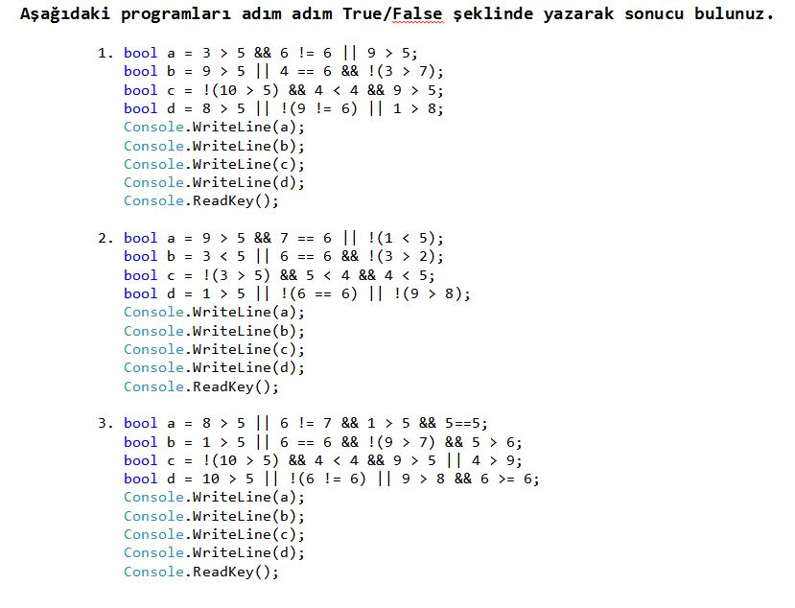
Aşağıdaki soruları cevaplayınız.
4. Dışarıdan girilen 4 sayıdan ilk 2 ile son 2 sayıların toplamını karşılaştıran C# programını yazınız.
5. Dışarıdan girilen 2 sayının karelerinin toplamını ve karelerinin farkını bulan programı yazınız.

